T: Wskazania dla użytkownika systemu. 15.02.2022

1. Dokonaj defragmentacji i oczyszczania dysku komputera, na którym pracujesz. Wyświetl raporty i je przeanalizuj.

Przed

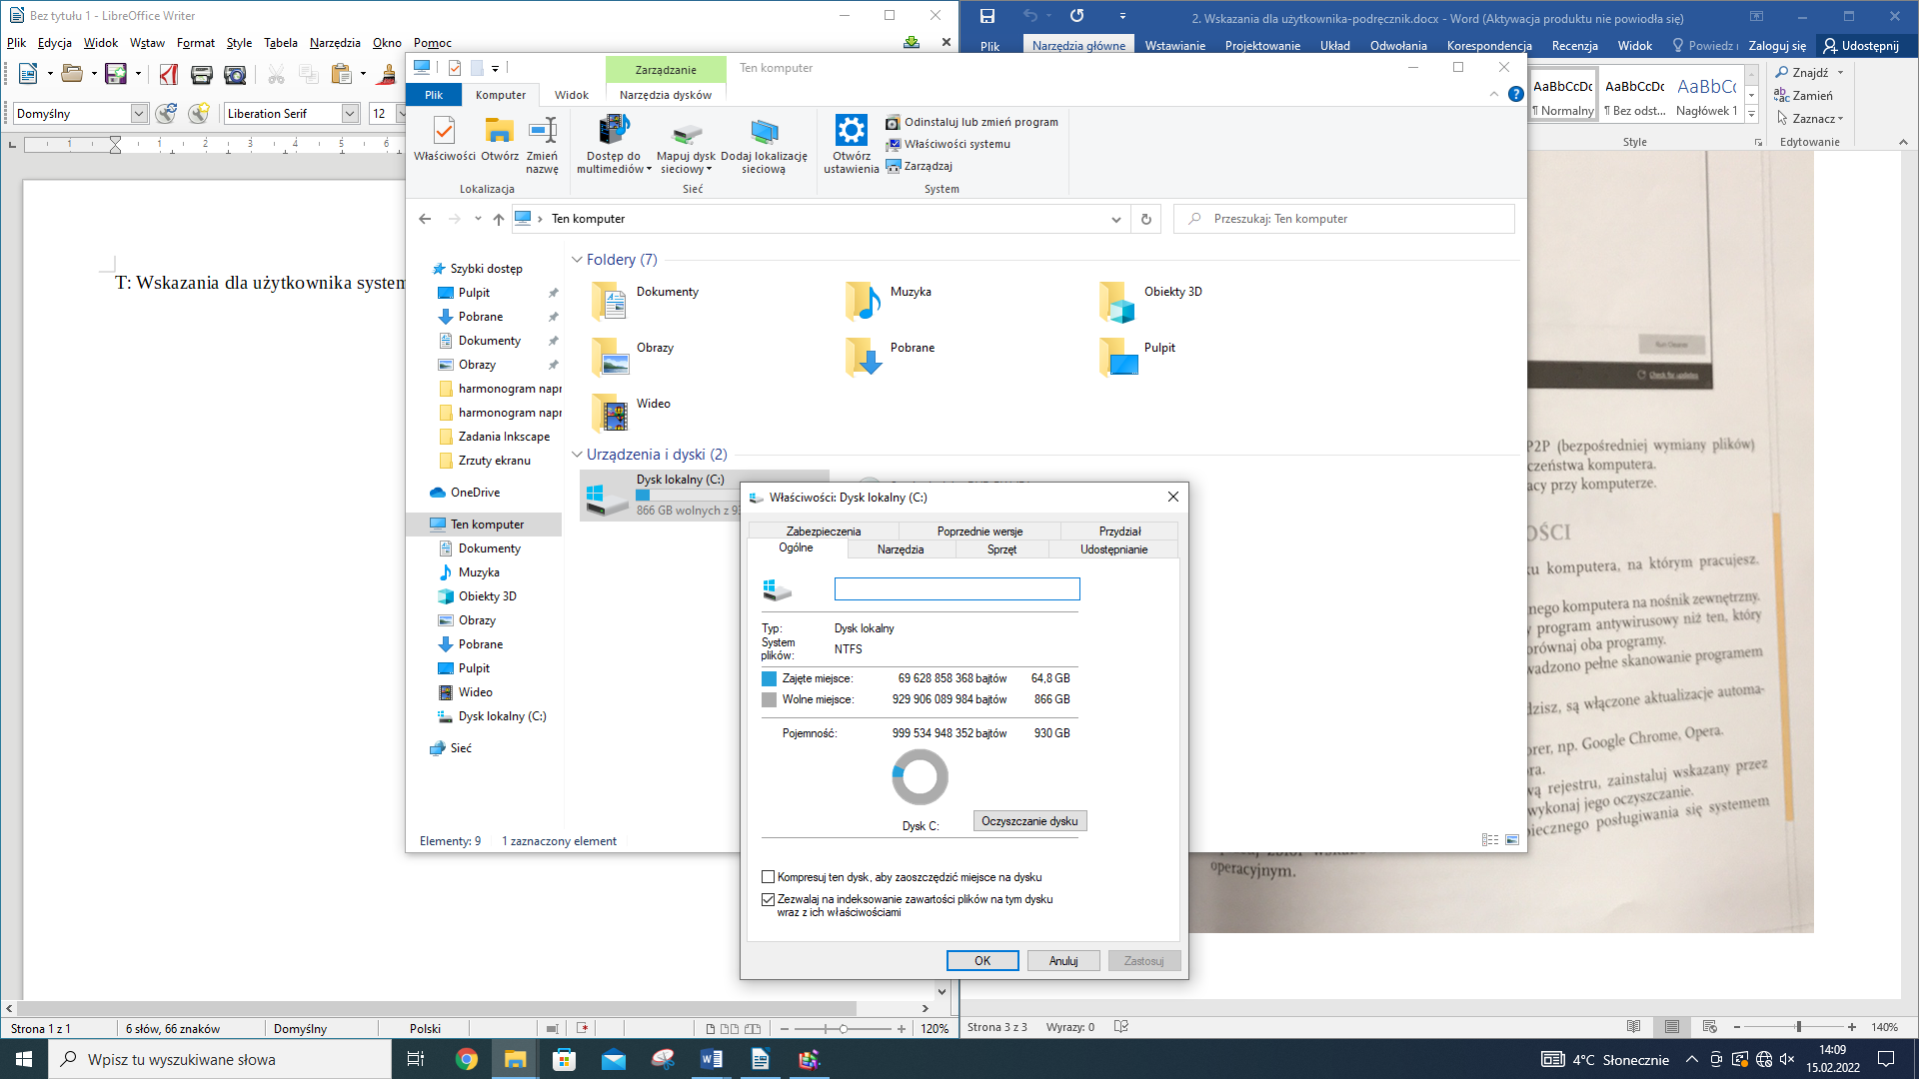
Po

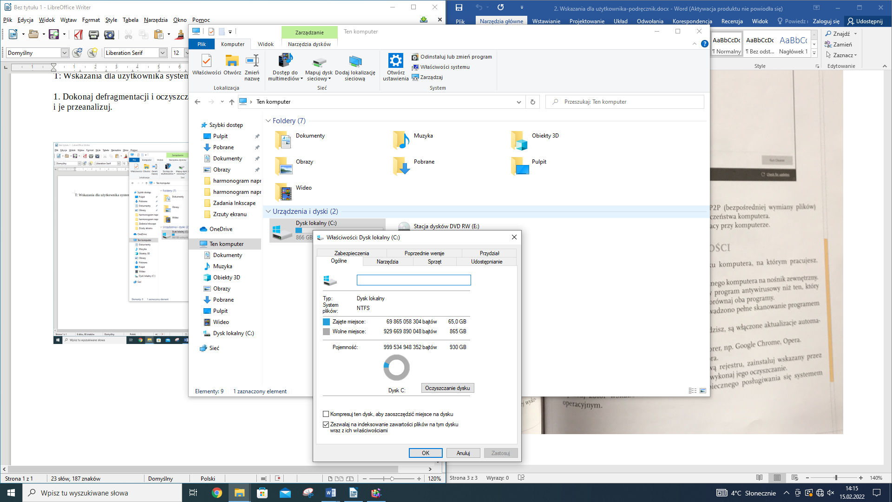

2. Wykonaj kopię zapasową twoich plików ze szkolnego komputera na nośnik zewnętrzny.

3. Zainstaluj i skonfiguruj inny program antywirusowy niż ten, który jest zainstalowany, a następnie go odinstaluj. Porównaj oba programy.

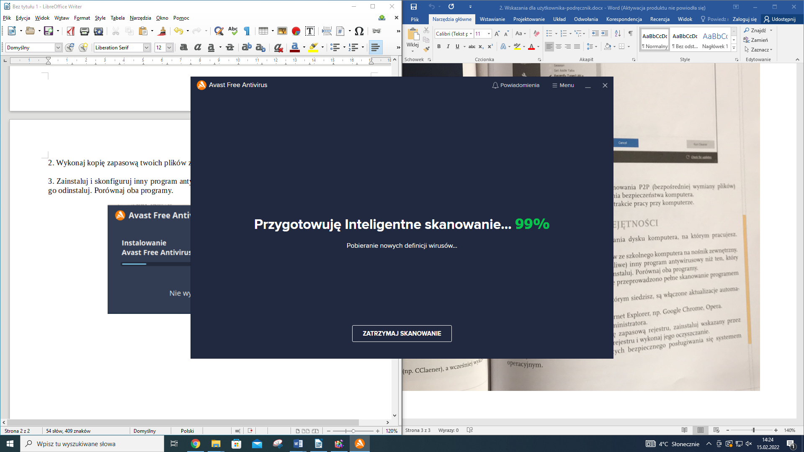
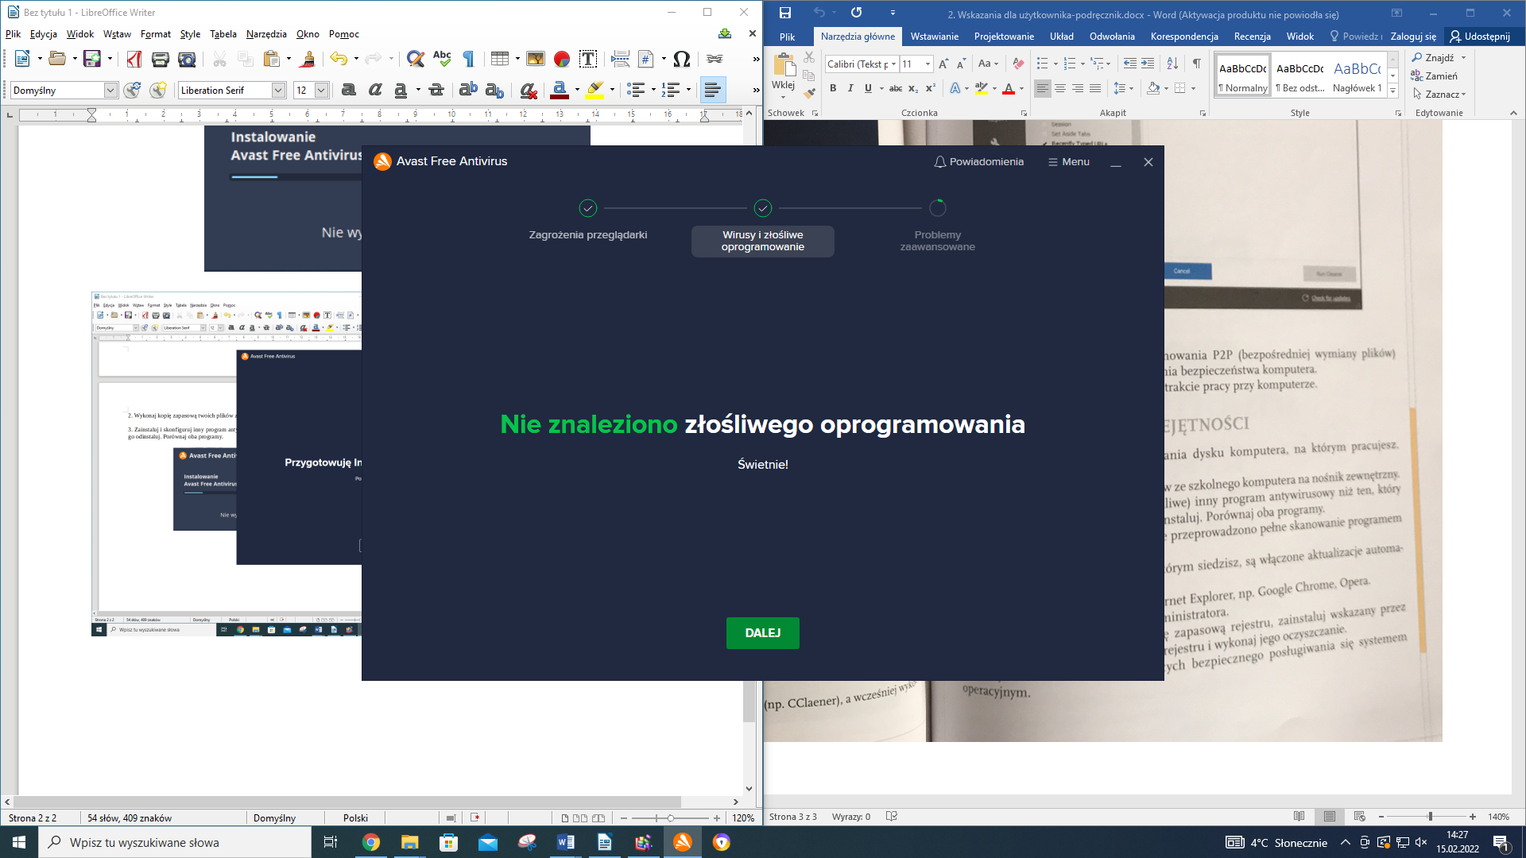

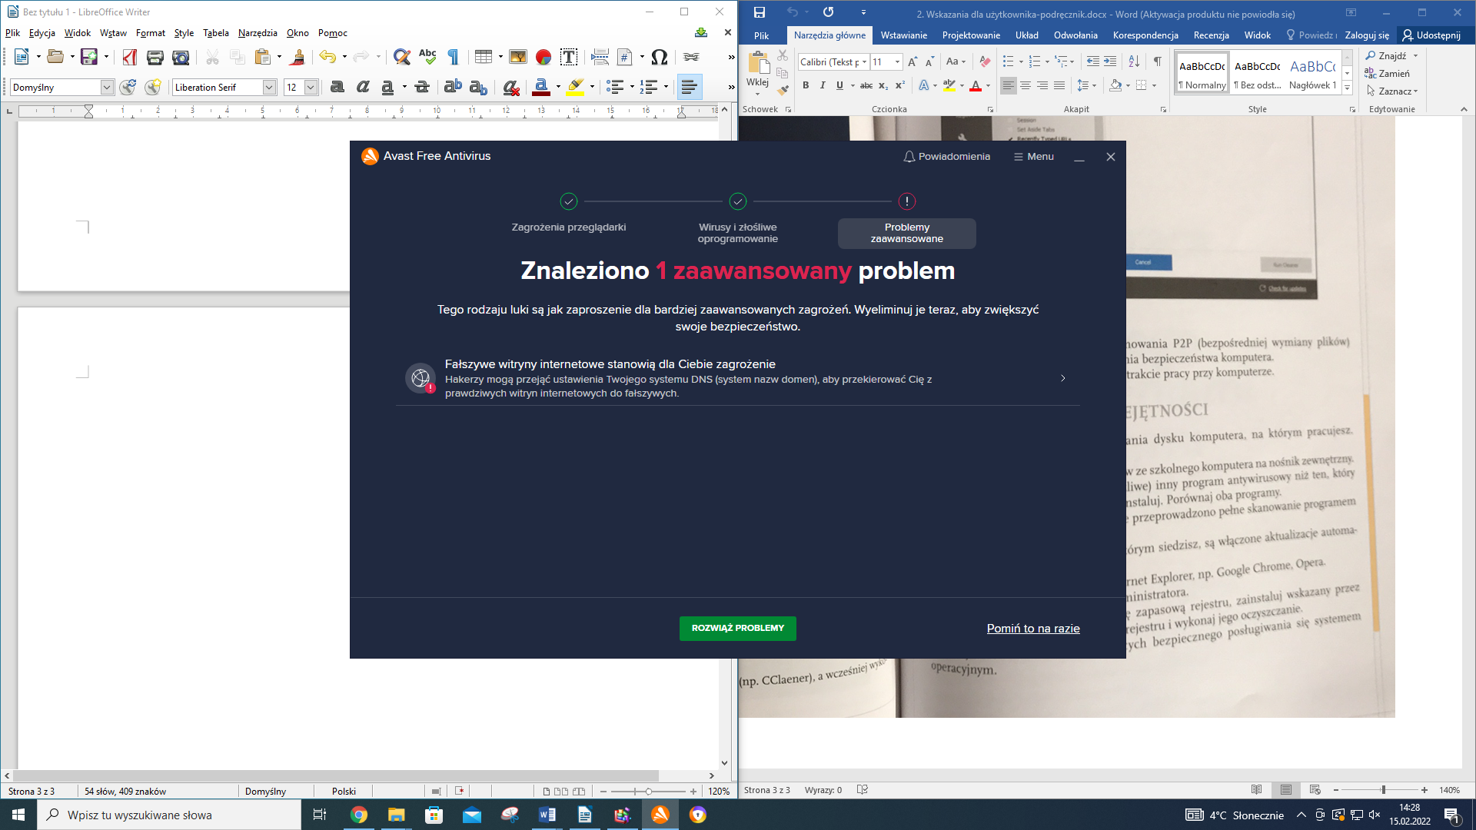
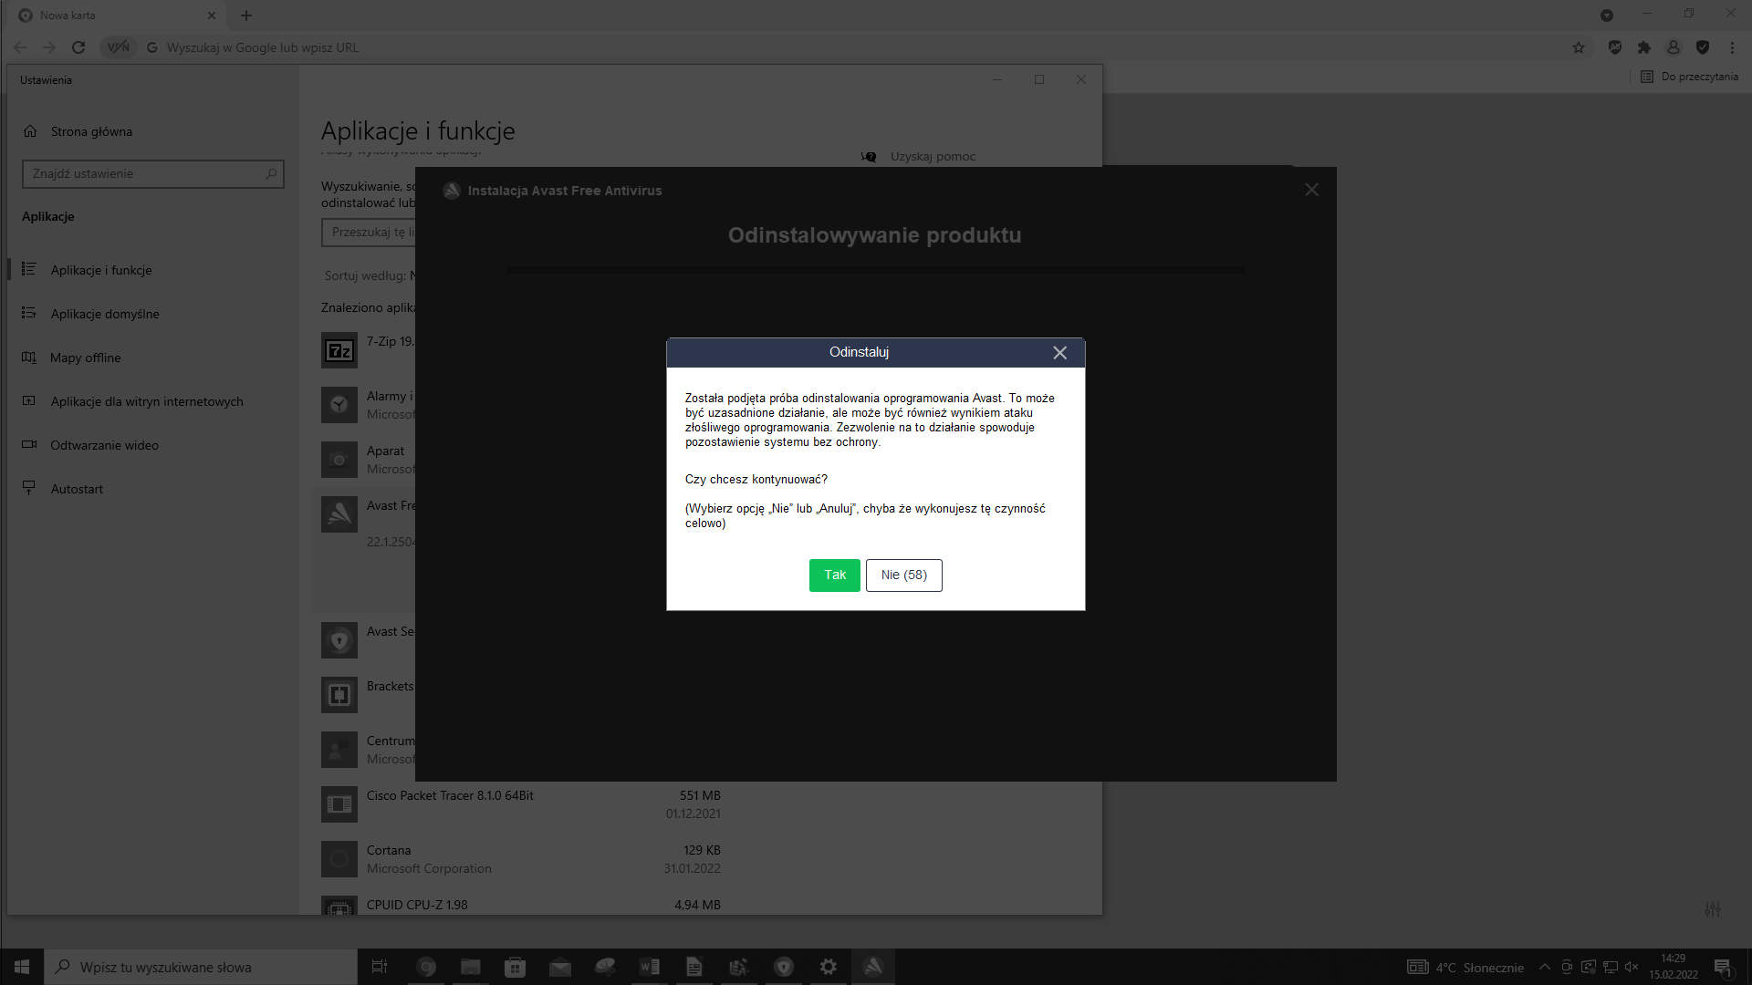
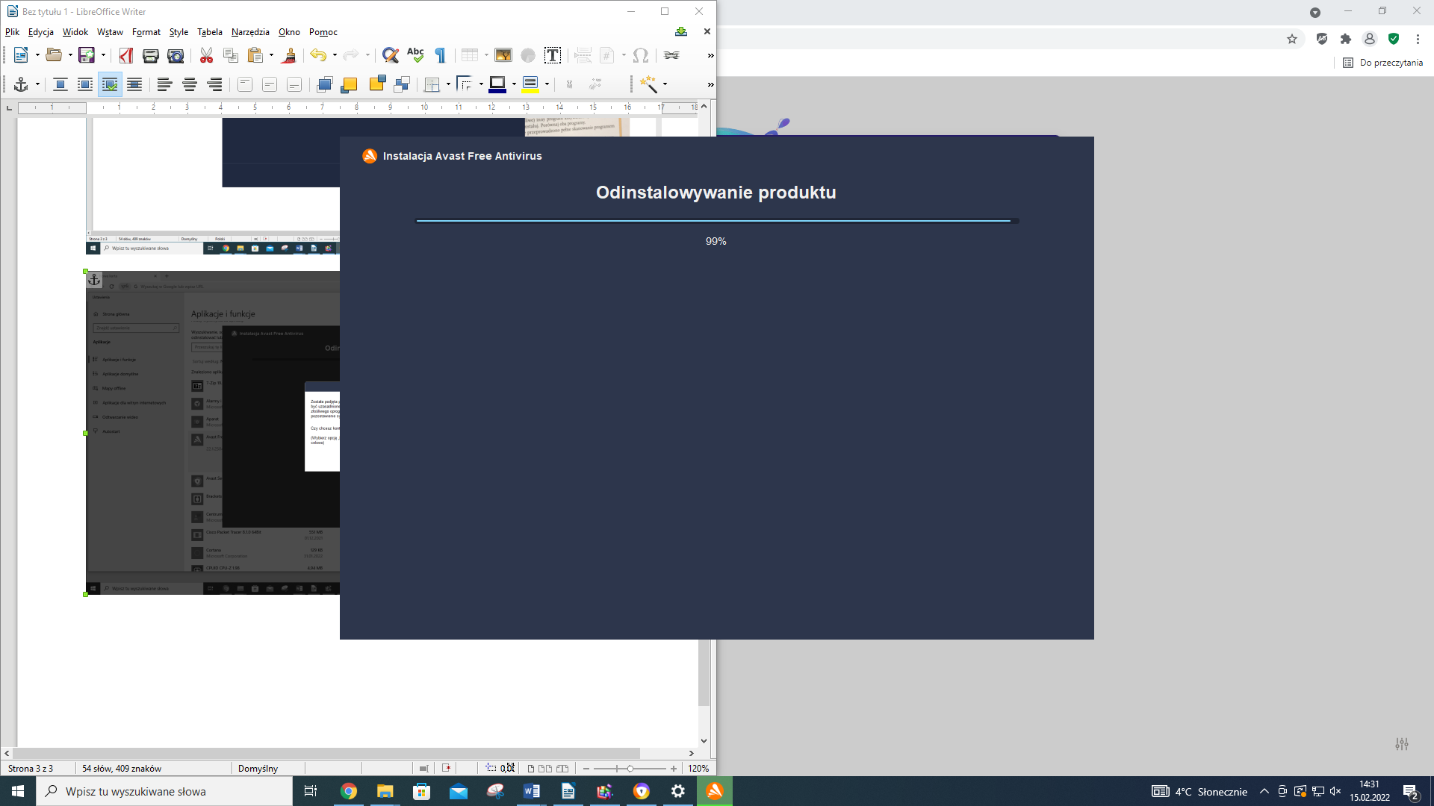
4. Sprawdź, kiedy na twoim komputerze przeprowadzono pełne skanowanie programem antywirusowym.

5. Sprawdź, czy na komputerze, przy którym siedzisz, są włączone aktualizacje automatyczne systemu.

6. Zainstaluj inną przeglądarkę niż Internet Explorer, np. Google Chrome, Opera.

7. Sprawdź, czy pracujesz na koncie administratora.

8. Jeśli jest to możliwe, wykonaj kopię zapasową rejestru, zainstaluj przez wskazany przez nauczyciela program do czyszczenia rejestru i wykonaj jego oczyszczanie.

9. Opracuj zbiór wskazówek dotyczących bezpiecznego posługiwania się systemem operacyjnym.

